インターネットを用いた遠隔教育環境における
学習記録の取得と解析

慶應義塾大学 環境情報学部
河合 敬一
kero@sfc.wide.ad.jp

指導教員
村井 純
徳田 英幸
平成11年2月22日

概要

放送や通信の技術の発達と、その遠隔教育への応用は、学習の機会と範囲の増大という効果によって多くの学習者に福音をもたらした。特に、インターネットに代表されるコンピュータ・ネットワークを用いた遠隔教育は、「いつでも・どこでも・だれでも」教育を受けることができるようになるという可能性から、多様化した学習者の要求に応えるものとして高い期待が集まっている。

学習者は、さまざまなメディアを用いて提供される遠隔授業によって、ひとつの授業を多様な形式で自由に利用することができるようになった。たとえば、学習者が自分の都合のよいときに受講すること、部分に分けて受講すること、わからなかったところをくりかえし受講すること、知りたい部分だけを探して受講することなどである。講義が柔軟に応用されるようになったということは、これまで単線の時系列でしか表され得なかった授業というものが、利用の形態や利用者の希望に応じて、多様に異なった形で示されうる、ということを意味しており、学習における方法論に変革を迫るものとして注目されている。

同時に、教育におけるコンピュータ・ネットワークの利用は、これまで不可能だった各受講学生のさまざまな行動を記録し、それらの情報を応用分析することによって、流動的できめ細かい授業の計画、実施を可能にした。これは、コンピュータ・ネットワークを用いた遠隔教育環境が、学習者の要求に応じて講義を提供していかなければならないという現代の教育の要求に対する一つの有効な回答となる可能性を示している。

本研究は、この二つの点に注目し、インターネット上で行われる遠隔教育において、さまざまなアプリケーション別に記録される利用記録を統合し、学習者の学習履歴として記録するためのシステムを設計し、実装した。

本システムによって、これまで不可能だったアプリケーションを越えた学習者の統計情報の取得が可能になり、それによって有用な知見を得ることが可能となった。

Abstract

With the rapid development of broadcast and telecommunication technology and the application to the distance learning environment, it brought good news to many learners since the opportunity of learning has increased. Especially in the field of distance learning, utilizing computer network such as the Internet, has high potential to respond to various learners’ request because “when ever, where ever, who ever” learning are able to receive education.

Learners are now able to utilize one lecture in many ways as distance learning uses various kinds of media. For example, learners are able to attend classes when they wish, to divide and attend classes in small parts, to repeatedly attend a class where it was unclear, and to find the section that is wanted and attending class from that part. Until now, classes could only be expressed in a time linear format, but now is able to be expressed in a more flexible way. Now, the form of learning and the desire of the user will consequence in many formats, resulting a reformation of the methodology and pedagogy of learning.

At the same time, the utilization of computer network in the field of education made possible to keep track of each students’ behavior which was impossible before. By recording those information and analyzing, it is possible to make a more detailed class planning and practice. Distance learning by the utilization of computer network must be based on the needs of the students. This may be an effective answer for the modernistic education.

To achieve this goal, this paper designs and implements a new way to integrate application-based activity logs to integrated learner-based logging. Using this way, analysis of students' activity became possible. This learner-based log showed many important aspects of learners' behavior.

目次

第1章 序論 5
1.1 本論文の構成 6
第2章 背景 7
2.1. 学習者の要求の多様化 7
2.2. ニーズに合わせた教育の重要性 7
2.3. 学習者によるフィードバック情報の重要性の拡大：形成的評価の重要性 8
2.4. ネットワークを用いた教育の可能性 8
2.4.1. 柔軟な利用性 9
2.4.2. 評価と分析の容易さ 9
2.5. まとめ 10
第3章 設計 11
3.1. 問題点の定義 11
3.2. 目的 11
3.3. システムの要求事項 12
3.3.1. アプリケーション別の記録の統合 12
3.3.2. 個人を単位とした記録の取得 12
3.3.3. 統計情報の有効な活用 12
3.4. システムの概要 12
3.4.1. 個人識別機能 13
3.4.2. 学習者の一意特定・照合機能 13
3.4.3. 統計情報処理機能 13
3.4.4. まとめ 14
第4章 実装 15
4.1. 実装の方針 15
4.2. 個人識別機能の実現 16
4.2.1. RealSystem5.0に対する変更 16
4.2.2. WWWに対する変更 16
4.3. アプリケーション識別子と学習者識別子の照合 16
4.4. 統計処理機能 19
第5章 取得記録の利用と評価 21
第6章 結論 24
6.1. まとめ 24
6.2. 今後の課題 24
謝辞 26
参考文献（アルファベット順） 27

図表目次

図 3-1 システムイメージ 14
図 4-1 既入者向け登録システム (index_pleaseregsiter.html) 18
図 4-2 既入者向け登録システム（register.cgi） 19
図 5-1 各項目の散布図 22

表 3-1 本システムの機能分類 13
表 4-1 Clientidsファイルの例 17
表 5-1 本システムを通じて取得されたデータの一部 21

序論

科学技術が高度に発達し、細分化した現代において、学習者が学びたいことが多様化している。これまで提供されてきた画一的なカリキュラムと講義は、学習者の要求に応じて柔軟に変化していく必要に迫られている。現在学生による授業評価など、授業に対してさまざまな評価が行われはじめた、という事実はそれを端的に物語っている。こうした学習者の多様な要求に対して、講義が対応しなければならないということが、広く理解されてきたことのあらわれとみることができるからである。学習者の学びたいことを提供できているかどうか、という点に関して、教師、そして大学や学校はもはや無関心ではいられなくなっており、講義の内容や方法を学習者のニーズに近づけることが、現在求められている。

放送や通信の技術の発達と、その遠隔教育への応用は、学習の機会と範囲の増大という効果によって多くの学習者に福音をもたらした。特に、インターネットに代表されるコンピュータ・ネットワークを用いた遠隔教育は、「いつでも・どこでも・だれでも」教育を受けることができるようになるという可能性から、多様化した学習者の要求に応えるものとして高い期待が集まっている。

さまざまなメディアを用いた非同期型の遠隔教育において特徴的なのは、教師と学習者が、同じ教室で同じ時間を過ごす、という伝統的な教育の前提から自由になったことである。これによって、一つの授業をさまざまな形で利用することが可能になった。たとえば、学習者が自分の都合のよいときに受講すること、部分に分けて受講すること、わからなかったところをくりかえし受講すること、知りたい部分だけを探して受講することなどであ。講義が柔軟に応用されるようになったということは、これまで単線の時系列でしか表され得なかった授業というものが、利用の形態や利用者の希望に応じて、多様に異なった形で示されうる、ということを意味しており、学習における方法論に変革を迫るものとして注目されている。

同時に、コンピュータ・ネットワークを用いた教育は、これまで不可能だった各受講学生のさまざまな行動を記録することが可能になり、そうした情報を応用することによって、きめ細かい授業の計画、実施を行うことができるようになった。受講に関するデータを学習者からのフィードバックとして、形成的に授業を評価し、進度や内容を動的に変えていく、といったことが可能になったことは、コンピュータ・ネットワークを用いた遠隔教育環境が、学習者の要求に応じて講義を提供していかなければならないという現代の教育の要求に対する一つの有効な回答となる可能性を示している。

本研究は、上記の現代の教育における特徴的な潮流に対応するための一つの手段として、さまざまな評価に対応できる基礎データを取得するためのシステムを構築した。これは、インターネットを用いた遠隔教育環境において、学習者の学習行動の統合的な記録を可能とするものである。

コンピュータ・ネットワークを用いることによってはじめて、非同期遠隔教育環境における講義の受講における学習者の行動と属性の詳細な分析を継続的に行うことが可能となった。放送という枠組みを用いた非同期遠隔教育環境の歴史はまだ数十年と浅く、特にコンピュータ・ネットワークを用いた遠隔教育は、まさに始まったばかりであるために、未知のことがらも多い。本研究は、こうしたネットワークを用いた新しい教育環境を成功させるために必要な条件は何か、学習者はどのような行動を行っているのか、などの点に関して、有用な知見をもたらすことを目指すものである。

1.1 本論文の構成

本論文では、まず2章において学習者の要求に合わせた教育が求められており、それらはコンピュータ・ネットワークを用いて実現することが可能であることを示し、学習者の学習の記録が重要なことを述べ、第3章において学習記録の取得と統合のためのシステム要求を述べ、第4章において今回行った実装について具体的に述べる。そして第5章において本実装を用いて取得した実データをあげながら、本システムの応用に向けた可能性を考察する。

背景

本章では、現在の教育は学習者の要求にあわせて行われるべきであるという点と、そうした学習者の要求に合わせた教育を提供するためには学習者からのフィードバック情報が重要であること、そしてそうした教育の実現には、コンピュータ・ネットワークを用いた非同期の遠隔教育環境が適していることを述べる。

学習者の要求の多様化

現代の科学技術の発達と、それによる学問の細分化、職業の専門分化の高度化によって、そこに生きる人間は常に学び続けることを要求されるようになった。また、それによって、学びたい人の裾野は拡大し、学習者は、明確な目的意識を持って学習を行うようになった。
この二つの現象によって、より多くの学習者がさまざまな目的意識を持って学習に臨むために、学習者の要求は多様化することになった。
また、こうした学習への欲求の高まりは、職業を持っているために、夜間だけなど限られた時間しか学習に使うことができない、居住地が地理的に教育を受けたい学校や大学から離れている、などさまざまな制約を持つ人たちの間にも、そうした制約を持ったまま、教育を受けることを可能にして欲しい、という要求を生み出した。「いつでも」「どこでも」「だれでも」教育を受けることのできる環境への要求である。

ニーズに合わせた教育の重要性

こうした教育への要求の多様化のなかで、これまで旧態依然の画一的なカリキュラムを、18歳から23歳までのフルタイムの学生という限られた、あまり明確な目的意識を持たない対象に対して教え続けてきた大学も、さまざまな変革への要求に直面することになった。
現代における学習者は、以前よりも明確な目的意識と学習に対する要求を持っているということが次第に理解されるようになるにつれ、現代の大学は学習者の要求に耳を傾け、その要求に対して自らを変革させなければならないという機運が生まれてきた。現在日本のさまざまな大学において行われている学生による授業評価などの試みは、学習者の要求を汲み上げ、それに応えようとする試みだということができる。
これは、大学や学校はもはや学習者の要求に対して無関心ではいられなくなっており、講義を学習者の要求に近づけることの重要性を認識し、それに対して対応を試みようとしているということの現れである、と考えることもできるだろう。

学習者によるフィードバック情報の重要性の拡大：形成的評価の重要性

学習者の要求に合わせた教育を提供するためには、講師は常に、自らの授業が学習者の要求に合致しているか、常に確認しながら授業を進めることが必要である。つまり、自らの授業の定期的なモニタリングと授業へのフィードバックが大変に重要な意味を持つようになる。これは、コースの進行中に、適宜学生からの内容の評価を受け、それによって授業の内容を動的に変化させていくということが求められる。
一般に、授業の評価は総括的評価と形成的評価の二種類に大別され、前者は一定の学習が終了した時点での成果の把握、および成績評価などを目的とするもので、後者は学習・指導の途上において、教師・学習者へのフィードバックを目的として行われるものである。それぞれさまざまな目的のために活用されてきた。近年では学びのプロセスにおける評価と、学習のペース配分や教授項目の重み付けなどへの応用などが重要視されるようになり、形成的評価とそれによるフィードバックのための手法へ関心が集まっている。
学習者の要求に合わせた教育を提供し、それを展開していくためには、できるだけ多く学生からフィードバックを受け、それをなるべく早く授業へ展開していくことが肝要である。そのために形成的評価の手法を用いることは大変に重要であるということができる。

ネットワークを用いた教育の可能性

ここまでで、我々は学習者の学習内容に関する要求の多様化と明確化という学習に関する傾向と、、自由で多様な学習を許す学習環境への要求の高まり、学習者の要求に応じた教育の提供の必要性、その提供のためのフィードバックと形成的評価手法の重要性という、上記傾向に対応するために教育に求められている要素について概観した。
ここで、こうした傾向と要求を満たすものとして、コンピュータ・ネットワークを用いた非同期遠隔教育のモデルを取り上げたい。インターネットをはじめとするコンピュータ・ネットワークを用いた教育は、学習者に対して柔軟な利用を許し、講師に対して学習者からのフィードバック情報の取得とそれに基づいた形成的評価を容易に行うことを許すために、上記の要求を満たすことができると考えられる。

柔軟な利用性
コンピュータ・ネットワークを用いた教育は、講義を様々な形態で利用することができる。たとえば、

- 早送りや巻き戻しによる反復学習
- 講義を自分の好きなタイミングで、いくつかの部分に分けて受講する分割受講
- 自らが履修していない講義でも、興味・関心などに基づいて、一部分のみを受講する部分的受講

などが可能である。こうした特徴は、上述のような、学習者の要求の多様化に対応する授業の性格として、望ましいものである。

評価と分析の容易さ
授業後との評価、学生ごとの分析などは、これまでの調査紙や行動分析表などを用いた評価システムでは、どうしても学習者・講師双方にとってオーバーヘッドが大きすぎて不可能だった。しかし、ネットワークを用いた講義においては、そういった評価が、学習者にいっさい負担となることがないままで客観的なデータを収集することができるうえ、集計や分析も方法を確定することができれば自動的に行うことができるため、より多くの評価情報を、収集し、分析することができるようになった。
これにより、学習者の要求に応じて授業の内容が動的に変化していくといった、これまで実現が難しかった授業モデルを構築することができる。つまり、逐次的な形成的評価とその応用を、自動的に毎回行うことができるようになり授業へのフィードバックをより早く行うことができるようになる。

まとめ

こうした環境により適した授業の模索のためには、学習者の要求を満たしているかどうかに関する評価情報が必要である。
学習者のニーズが多様化し、それに対応するべく行われる評価の重要性がそれによって高まり、またネットワークを用いた教育における評価は非常に容易になった、という現代の遠隔教育における3つの背景は、次のようなことを示唆している。

- 学習者のニーズに対応する授業が求められている。
- 学習者のニーズの判定が、より詳しく、簡単に行えるようになった

設計

問題点の定義

2章において述べられたように、インターネットを用いた遠隔教育環境は、遠隔教育の可能性を大きく広げるものであり、その評価や、一般的な学習者行動を明らかにするための、学習者の行動記録の収集はそのうちの大変重要な要素となる。
しかしながら通常、インターネットを用いた教育環境は、独自のアプリケーションを用いることよりも、WWWや動画のストリーミングなど、既存のさまざまなアプリケーションを組み合わせて提供されることが多い。またそれぞれのアプリケーションは汎用であり、教育目的に特化されているものは少ないため、教育において求められる学習者の行動の記録は、下記のような理由から、そのままでは十分に取得することができない。すなわち、現在の記録の方法では、

- 利用者の特定ができない
- アプリケーションごとに記録方法や内容が異なる

等の問題のために、十分なデータ収集を行うことができていない。

目的

そのため本研究は、前章において掲げられた背景をもとに、遠隔教育環境における学習者の学習行動を、総合的に把握することを可能とするためのシステムを構築することを第一の目的とした。また、そのようにして取得された記録から、どのようなことがわかるようになるのか、その応用の可能性を探ることを、第二の目的とした。

より具体的には、

- アプリケーションごとに取得されるアクセス記録を統合すること、
- 個人を単位として学習記録を取得すること、

の２点を目指して、後述するSchool of Internet環境上で、システムの設計および実装を行う。また、第二の目的のために、取得された学習記録を用いて簡単な学習記録の分析を行い、このシステムの有効性および可能性を検討する。

システムの要求事項

上記目的を実現するために求められるのは、以下の事項である。

アプリケーション別の記録の統合
アプリケーションごとに、独自の方式で取得されている記録を、学習者を単位として統合するための仕組みを実現する。

個人を単位とした記録の取得
アプリケーションによっては発信元IPアドレスなど、必ずしも個人が特定される形で保存されていなかった記録を、個人を特定した形で、記録を行えるようにする。

統計情報の有効な活用
取得された統計情報を、有効に活用できる形で処理し、提供する。

システムの概要

以上の要求を元に設計した本システムの構成要素を以下に示す。

表 3-1 本システムの機能分類
個人識別機能 | アプリケーションごとに、利用した個人を識別する識別子を提供する
学習者特定・照合機能 | アプリケーション個別のIDと、学習者のIDとの統合を行う
統計情報処理機能 | アプリケーションごとの記録から、必要な記録を、各種形式で取り出す

個人識別機能
アプリケーションごとに、何らかの形で識別子を与え、個人を追跡することを可能とする。
この部分ではアプリケーションごとに与えられる識別子が、複数になることがある。これは、たとえばWWWの利用者をブラウザ別に識別する際、複数のWWWブラウザを同時に利用する利用者は、複数の識別子が与えられることがあり、厳密に個人と一意とならない場合がある。この問題は次節において解決することとし、この部分では複数の識別子が与えられることを許す。

学習者の一意特定・照合機能
アプリケーションが個別に提供する個人の識別子と、e-mailアドレスなど、個人を一意に識別する識別子の間の対応関係を、アプリケーションごとに持つことによって、アプリケーション別に取得される記録情報を統合するという方法を用いる。

アプリケーションが複数の識別子を個人に渡すことがある場合を想定し、複数の識別子を一つの個人識別子と対応させることを可能とする。

統計情報処理機能
また、そのようにして取得された記録情報を統合するために、各種記録をcsv形式など利用者の要求に応じた形式で提供する。

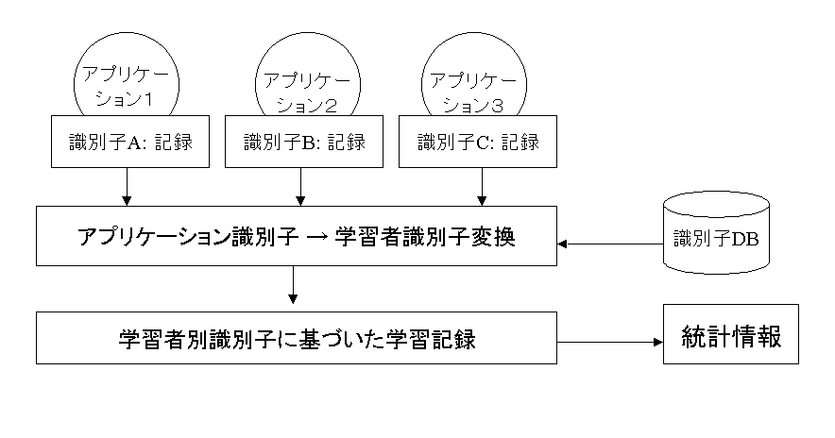
図 3-1 システムイメージ

まとめ
本システムのシステムイメージを上図によって示す。このように、アプリケーション別に個別に存在するログを、本システムによって統一し、学習者を単位として処理できるようにすることを目指す。

実装

本章では、前章の設計に基づいて行った本システムの実装について述べる。

本実装では、現在インターネット上で授業を実験的に配信している、WIDEプロジェクトによるSchool of Internet環境上で、学習者記録を統合するために必要な各機能の実装を行った。同環境では、授業の配信にあたって、講義の映像および音声の配信にRealSystem5.0を、授業の講義資料の配信にWWWを用いている。

実装の方針

方針としては、RealSystemではクライアント固有のClientID、WWWではHTTP Cookieを用いて個人を識別することとし、これらのClientIDおよびHTTP Cookieと、Soi環境における学習者の識別子であるe-mailアドレスとの対応関係を、WWW上のcgiを通して登録するという方式をとった。
この方法は、一度登録すると、あとは利用者に対して負担をかけずに記録を取得することができるという大きな利点があるが、クライアントをアップグレードなどにより変えた場合や、受講環境（利用するPCなど）が変わった際に、もう一度登録しなければならないため、正確な記録の取得が難しいという欠点がある。
これに対して、アクセス制御を行い、ユーザ名とパスワードなどによって認証を行えば、上述のような問題は起こらず、確実に学習者の記録を取得することができるが、アクセスのたびにパスワードを入力しなければならず、学習者に対する負担が大きい。
正確性と、利用者の負担のトレードオフに対して、どちらを採るかは、取得されるデータの利用方法に大きく依存する。本実装において前者を選んだのは、以下の二つの理由からである。すなわち、
- 他に試みとして類例がないため、学習者になるべく負担の少ない方法で、どの程度のデータを取得することができるのか、という点を見極めることを目的としたため
- 本研究の目的が、第2章において述べたように、学習環境の評価ということにあるため、一人一人のアクセスの正確な把握でなくとも、全体像として傾向が把握できるだけの水準は維持できると想定したため
こうした理由から、本実装においては、なるべく利用者に負担の少ない方法を採ることとし、そのかわり登録されていないWWWクライアントでアクセスした際に、登録を促すメッセージを表示するためのシステムを用意することとした。

個人識別機能の実現

アプリケーションごとのアクセスを識別するため、必要な設定をサーバに対して行った。具体的には、以下の設定を、RealSystemのサーバとWWWサーバの両者に対して行った。

RealSystem5.0に対する変更
RealSystemにおいては、サーバのLoggingStyleおよびStatsMaskの設定を変えることによって、アクセスごとに、クライアントであるRealPlayerが個別に持っているクライアント識別子を記録できるようにした。

WWWに対する変更
WWWにおいては、HTTP Cookieを用いて各アクセスを識別することとした。WWWサーバ（Apache1.3.3）に実装されているusertrackモジュールを用いて、各アクセスごとにサーバ側からCookieを要求し、それをログファイルに書き込むという方式で、利用者を識別した。

アプリケーション識別子と学習者識別子の照合

上記の方法によって取得された、アプリケーションごとの利用者の識別子を、学習者との対応を行うために、上述ClientIDとHTTP Cookieのそれぞれと、Soi環境における学習者の識別子であるe-mailアドレスとの対応付けを、学習者が登録するシステムを用意した。
このシステムは、複数のcgiプログラムの組み合わせからなるものであり、SunOS5.5.1オペレーティングシステム上で、PerlおよびC++言語を用いて実装を行った。なお、新規入学者用と既入者用の二種類の登録システムを用意しているが、行われる操作はほとんど同じであるため、ここでは既入者用の登録システムについてのみ説明する。

このシステムは、e-mailアドレスと、RealSystemにおけるClientID、WWWにおけるHTTP Cookieの3者を、clientidsファイルに保存、あるいは更新するものである。ClientIDsファイルの例を表3に示す。
Clientidsファイルはe-mailアドレス:HTTP Cookie:Real ClientID:日付という形式で構成され、欠損値はアスタリスク（＊）、複数のクライアントIDなどが存在する場合はコンマ(,)で区切られて併記される。

表 4-2 Clientidsファイルの例
kero@sfc.wide.ad.jp:203.178.139.157.15004916652813527:0392d080-7f20-11d2-a79d-0000f805579a:01/24/99
kero@acm.org:203.178.139.157.15004916652813527,dhcp-vu-153.sfc.wide.ad.jp.19582914370172149:*:02/06/99

このシステムの処理の流れは、以下のようになる。

- index.cgi :
Soi環境トップページにアクセスが行われた際に、クライアントのHTTP Cookieがすでに登録されたものであるかどうかを判断し、もし登録されていないものであれば、index_pleaseregister.htmlを表示する。Perlにより実装されている。

- index_pleaseregister.html :
利用者に、クライアントが未登録であることを知らせ、登録用のフォームを用意し、e-mailアドレスの入力を求める。

- register.cgi:
入力されたe-mailアドレスとHTTP Cookieの組をclientidsファイルに登録し、RealPlayerの登録用のformを用意する。Perlによる実装である。
- auth.cgi
RealPlayerを自動的に自動させ、クライアントIDを登録するために再生するビデオクリップのURLを指示するramファイル（RealPlayer用メタファイル）を出力する。また同時に、RealSystemにおいて提供されているAPIを通してRealServerに対してユーザ情報の登録を行い、クライアントからアクセスがあった場合に、ClientIDを登録するための準備を行う。APIがC++のライブラリとして与えられているため、C++によって実装されている。
- submitted.cgi
auth.cgiによって登録されたRealのclientIDを、clientidsファイルに書き込み、Soi環境のトップページを表示する。

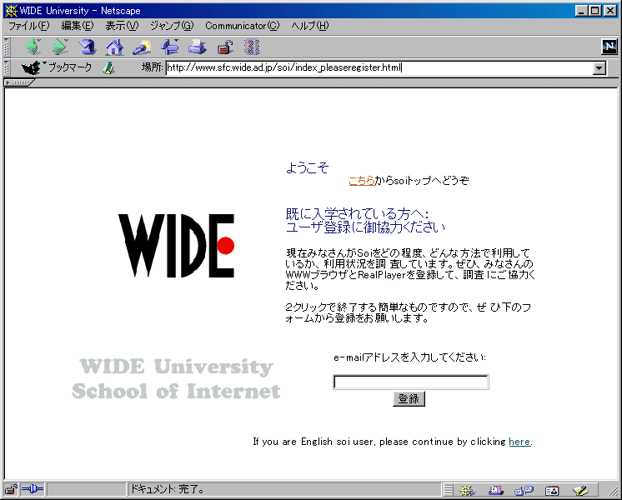

図 4-2 既入者向け登録システム (index_pleaseregsiter.html)

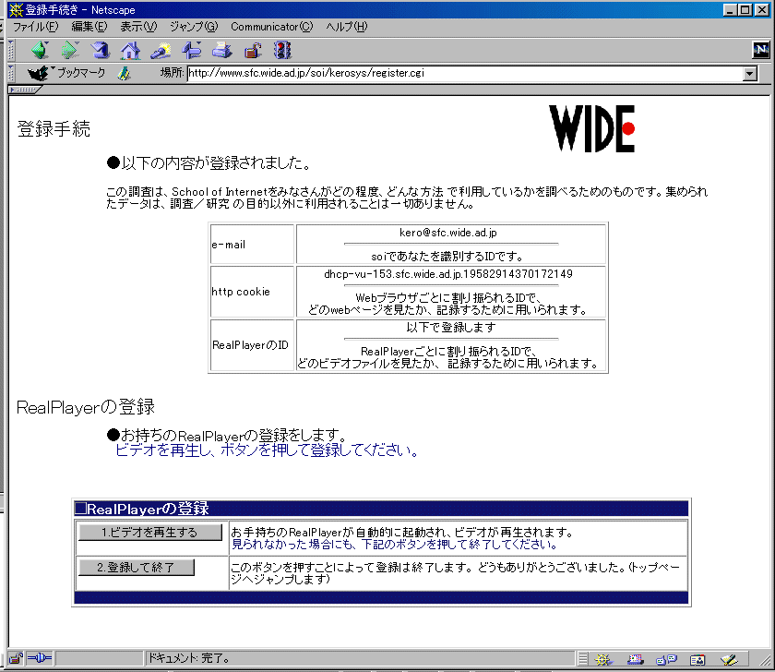
図 4-3 既入者向け登録システム（register.cgi）
なお、図中の「ビデオを再生する」をクリックすることによって、auth.cgiが起動され、「登録して終了」をクリックすることによって、submitted.cgiが起動される。

統計処理機能

こうして取得したアプリケーション別の記録と、登録された利用者の識別子情報を処理し、csv形式で保存するためのプログラムを、perlを用いて実装した。
こうした記録は、データベースや表計算、統計処理などのプログラムを用いて処理されることが多いため、今回の実装においては、この部分でログファイルを統合するのではなく、個別の記録を、上記プログラムの入力形式として標準的なcsvファイルに変換して出力することのみを実現した。
これは、複数のperlスクリプトから構成されており、

- RealSystemのログから任意のものを取り出し、csv形式で保存するもの
- HTTP Cookieのログから任意のものを取り出し、csv形式で保存するもの
- Clientidsファイルを処理し、e-mailアドレスとHTTP Cookieの対応をcsv形式で保存するもの
- Clientidsファイルを処理し、e-mailアドレスとRealSystemのClientIDとの対応をcsv形式で保存するもの

の4プログラムを実装した。

取得記録の利用と評価

本章では、上記実装を用いて実際に取得した学生の視聴記録が、どのような形で利用しうるか、その応用の可能性を考察する。

本システムを利用することによって、取得することが可能になったデータの例を、表3に示す。表3は、99年度1月と2月(20日まで)の約2ヶ月における、学習者別の、講義ビデオの総視聴時間と、何種類のファイルを参照したか、という視聴種類数、そしてトータルで何回視聴したかを示す視聴回数、当該学生のRealSystemにおける平均帯域、そして期間中のWWWへのアクセス数の合計を表したものである。

表 5-3 本システムを通じて取得されたデータの一部（e-mailは削除してある）
e-mail | 総視聴時間 | 視聴種類数 | 視聴回数 | 平均帯域 | WWWアクセス数
a | 44 | 1 | 1 | 8412 | 86
b | 7756 | 5 | 17 | 17646 | 162
c | 861 | 3 | 8 | 42804 | 153
d | 85 | 1 | 2 | 55957 | 76
e | 11153 | 9 | 16 | 7918 | 391
f | 21251 | 11 | 19 | 8806 | 1426
g | 23728 | 5 | 20 | 6588 | 626
h | 8402 | 4 | 10 | 7468 | 915
i | 18133 | 4 | 8 | 47109 | 212
j | 65 | 1 | 1 | 53601 | 102

図 5-4

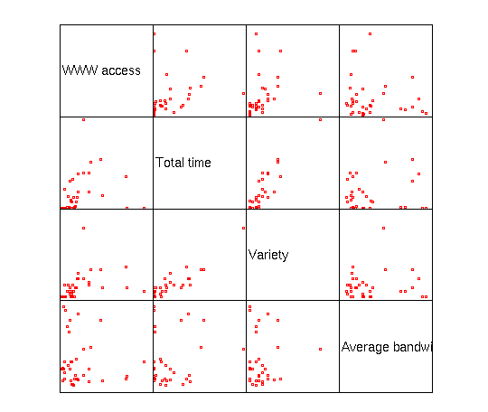
図 5-1 各項目の散布図

また、図5-1は、本システムにおいて取得した37名の学生のデータを、上記表の内容のように処理し、散布図として表したものである。この図においてWWW Accessは、WWWの総アクセス数、Total timeはRealVideoの総視聴時間、Varietyは視聴した講義の種類数、Average Bandwidthは平均帯域をそれぞれ表している。
図 5-5
図 5-
図 5-
この図から、帯域と各項目との間にはあまり強い関係はなく、帯域に関わらず長時間視聴している学生がいることや、WWWのアクセス数とRealVideoの総視聴時間の間にはある程度の相関が見えるものの、WWWのみを中心に受講する学習者もまた多いこと、RealVideoにおける平均帯域が低い学習者のなかにも、WWWを多くアクセスする学習者は多いこと、などが読みとれる。

このように、学習者別に記録を統合することによって、これまで不可能だったアプリケーションが異なる場合の記録を統合して処理することが可能となり、それを通してさまざまな知見を得ることができるようになった。これは本システムの有効性を示唆するものである。

上記はほんの一例であり、このほかにもさまざまな統計情報を統合することによって、学習者像をより明確に把握したり、ある条件に一致する学習者（全授業を最低一度視聴した学生、WWWのアクセスが多いにも関わらずRealのアクセス時間が短い学生、など）を抽出し、そうした学習者のみを対象としてアンケートを行ったり、授業調査の際に、どの程度授業に参加したかによって数種類に学生を分け、参加度別の学生の集計を行うことなどが可能であり、さまざまな形で本システムを通して取得した情報を応用することが可能である。

結論

まとめ

学習者の要求や視点を大切にした学習環境を構築するためには、学習者の学習記録から、より適した形で教育を行っていくことは重要である。しかしながら、インターネットを用いた教育は、その記録と処理に大きな可能性を持ちながらも、記録の方法や内容がアプリケーションごとに異なり、また個人を特定する形で記録は行われないため、これまでそうした記録を理解することは難しかった。
そのため本研究では、学習者の行動記録を統合的に取得するためのシステムを設計し、実装した。その際に、ユーザ名とパスワードによる一般的な個人の特定ではなく、より学習者に負担が少ない、クライアントのIDの記録と、その個人との対応付け、という方法を採った。その結果、アプリケーションごとの利用記録を統合することによって、これまでは見えてこなかった学習者のさまざまな側面を明らかにすることができた。
本システムを活用することにより、学習者行動のより詳しい分析を行うことができるようになり、学習者の要求や環境により近い学習環境が提供できるようになる。

今後の課題

本研究で構築したシステムは、以下のような課題を残している。

- より多くのアプリケーションへの対応
本システムではRealSystemとWWWの記録を統合するためのシステムを構築したが、そのほかにもIRCや検索システムなど、さまざまなアプリケーションでの行動も、また記録を統合できるようにしていかなければならない。
- より正確性を重視したシステムとの比較検討
本システムは前述のように利用者により負担の少ない方法で実現したが、これによってある程度正確さが失われている。より正確さを求める方法での記録を実現し、それとどの程度取得された記録の内容に違いがあるのか、本当に本実装で用いた方法で、十分な記録を取得することができるのか、評価しなければならない。

謝辞
本研究を進めるにあたり、ご指導頂きました慶應義塾大学環境情報学部教授の徳田英幸博士と村井純博士、同学部の楠本博之博士、中村修博士、植原啓介助手に感謝いたします。また、絶えずご指導とご助言をいただきました慶應義塾大学政策・メディア研究科博士課程の大川恵子氏、石橋啓一郎氏に感謝いたします。そして、本研究を進めていく上でさまざまな励ましとご助言を賜った慶應義塾大学政策・メディア研究科の伊集院百合氏、統計とデータ処理に関する豊富な知識を通して、本研究における実データの処理に大きな貢献をいただいた同大学総合政策学部の代田豊一郎氏と同環境情報学部の尾沢重知氏に格別の謝意を表します。また常に研究に助言と励ましを与えてくれた同大学環境情報学部の村上陽子氏、鳥谷部康晴氏に衷心より謝意を表します。両氏の協力がなくしては本稿はありませんでした。また、本稿を書き進めるにあたり、同大学の徳田・村井・楠本・中村研究室の諸氏ならびにSchool of Internet研究グループの諸氏には絶えず励ましをいただきました。心よりの感謝を捧げます。

参考文献（アルファベット順）
江原武一 『大学のアメリカ・モデル』 玉川大学出版部
小島栄樹・矢代和祐 「個別学習用VAIシステムにおける学習記録の解析（教材の内容と学習記録との関連）」『電子情報通信学会 論文誌』 volJ8-A, 1985
下村 勉 「教育評価手法」 『講座 教育情報科学3 ― 教育とデータ分析』 教育情報科学研究会編, 第一法規, 1988年

リクエストされたファイルによって数値が異なるため、単純にクライアントの帯域を表すものではない。8ｋのコンテンツを要求したユーザの帯域は、8ｋとして計算される。しかし、平均帯域を見ることによって、そのユーザがどの程度の帯域のコンテンツを要求したかの大まかな数値を知ることは可能であり、全体の傾向を見ることは可能である。

